Исследование трехслойной магнитотвердой/магнитомягкой гетероструктуры
Тааев Т.А., Хизриев К.Ш., Муртазаев А.К.
Младший научный сотрудник
Институт физики им. Х.И. Амирханова – обособленное подразделение Дагестанского федерального исследовательского центра Российской академии наук, Махачкала, Россия
E-mail: taaev89@mail.ru

Магнитные материалы в соответствии с их основными свойствами можно разделить на магнитотвердые и магнитомягкие. Первые имеют широкую петлю гистерезиса и применяются в качестве постоянных магнитов в электродвигателях, громкоговорителях и других устройствах, где нужна как можно большая коэрцитивная сила, препятствующая легкому размагничиванию материала. Магнитомягкие используются в сердечниках трансформаторов, электродвигателей и генераторов, где требуется как можно более высокая магнитная проницаемость при минимальных потерях на гистерезис. Основной характеристикой магнитных материалов является максимальное энергетическое произведение (BH)_{max}, которое в свою очередь определяется коэрцитивной силой, остаточной намагниченностью и температурой Кюри. Чем выше показатели, тем больше (BH)_{max}. В 1991 году было предложено изготавливать композитные материалы с чередующимися магнитотвердыми (hard) и магнитомягкими (soft) слоями. Магнитотвердый слой обеспечит материал высокой коэрцитивной силой, а магнитомягкий – высокой намагниченностью насыщения [1]. Помимо увеличения максимального энергетического произведения (BH)_{max} [2] в таких гетероструктурах было открыто весьма интересное явление: обратимость кривой перемагничивания (обменно-связанное поведение). Это явление получило название спиновая пружина. Технологическая значимость данных материалов очень велика: изготовление постоянных магнитов с рекордными значениями (BH)_{max}, использование в качестве быстродействующих аттенюаторов, магнитных датчиков, продвинутых носителей информации с большой плотностью записи и т.д.
Для исследования трехслойной магнитотвердой/магнитомягкой гетероструктуры была использована модель [3-6], обобщающая стандартную XY-модель. Магнитные моменты атомов магнитомягкого и магнитотвердого слоев расположены в узлах простой кубической решетки.
Гамильтониан модели был представлен в виде:
$H=−\frac{1}{2}\sum_{i,j}{J}\left(S_{i}^{x}S_{j}^{x}+S_{i}^{y}S_{j}^{y}\right)−\sum_{i}{K{\left(S_{i}^{x}\right)}^{2}}−{gμ}_{B}\sum_{i}{\left(H_{0}^{x}S_{i}^{x}+H_{0}^{y}S_{i}^{y}\right)}$ (1)
где первая сумма учитывает обменное взаимодействие каждого магнитного атома с ближайшими соседями внутри слоев с обменами J = J_{hard} и J = J_{soft} в магнитотвердом и магнитомягком слоях соответственно, и межслойное взаимодействие с параметром J = J_{int}; вторая сумма учитывает вклад анизотропии в энергию системы, K = K_{hard} и K = K_{soft} – соответственно константы анизотропии магнитотвердого и магнитомягкого слоев; третья сумма – вклад внешнего магнитного поля в энергию системы, g ≈ 2 – фактор Ланде, μ_{B} – магнетон Бора, $H_{0}^{x,y}$ – проекции внешнего магнитного поля H₀, $S_{i}^{x,y}$ – проекции спина S_{i}, локализованного на узле i, |S_{i}| = 1.
Расчеты проводились стандартным алгоритмом Метрополиса метода Монте-Карло для систем с линейными размерами Lx×Ly×Lz при температуре T намного ниже T_{c} [4]. Линейные размеры системы были фиксированы (Lx = Ly = 50; Lz = 100). Рассматривались две системы:
- hard/soft/hard – толщина каждого магнитотвердого слоя принимала значение 25 атомных монослоев, а магнитомягкого 50, соответственно.
- soft/hard/soft – толщина магнитотвердого слоя принимала значение 50 атомных монослоев, а магнитомягкого 25 каждая.
Таким образом линейный размер модели по оси z в обоих случаях был Lz = 100.
Мы исследовали полевые зависимости общей намагниченности, намагниченности магнитотвердого и магнитомягкого слоев модели трехслойной магнитотвердой/магнитомягкой гетероструктуры, а также их продольных и поперечных составляющих. Провели сравнение полученных результатов с результатами для двухслойной модели, полученные нами ранее [3].
На рис. 1. приведены кривые перемагничивания для двухслойной и трехслойной магнитотвердой/магнитомягкой гетероструктуры. Из рисунка видно, что увеличение многослойности системы при сохранении толщины магнитотвердого и магнитомягкого слоев приводит к улучшению магнитожестких свойств модели. Критическое поле перемагничивания H_{irr} для трехслойной структуры выросло на 25-30 %, а поле обменного смещения H_{ex} на 150 % относительно значений для двухслойной модели.
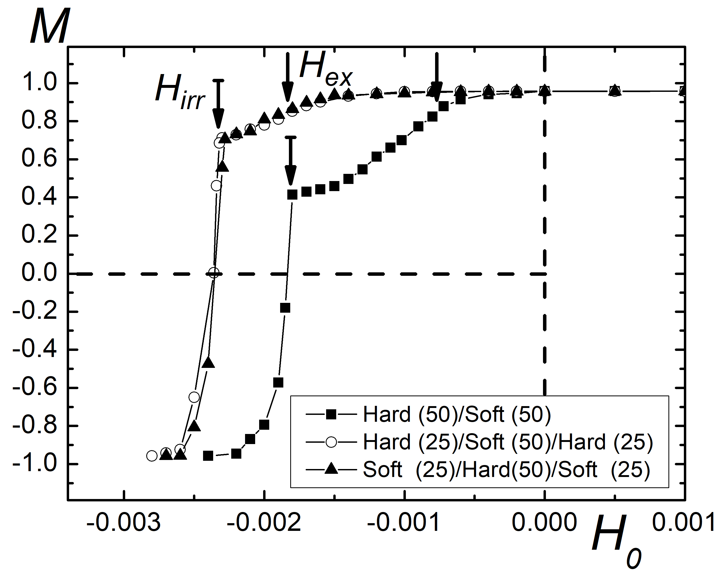
Риc. 1. Кривые перемагничивания моделей двухслойной и трехслойной магнитотвердой/магнитомягкой гетероструктур.

Работа выполнена при финансовой поддержке РФФИ (грант № 18-32-00526)

Литература

- Kneller E.F., Hawig R. The exchange-spring magnet: a new material principle for permanent magnets // IEEE Trans. Magn. 1991. Vol. 27. p. 3588-3600.
- Coey J.M.D., Skomski R., New magnets from interstitial intermetallics // Phys. Scripta. 1993. Vol. T49. p. 315–321.
- Тааев Т.А., Хизриев К.Ш., Муртазаев А.К. Исследование процессов перемагничивания модели магнитотвердого/магнитомягкого бислоя методом Монте-Карло // ЖЭТФ. 2017. Т. 151. С. 1084-1091.
- Taaev T.A., Khizriev K.Sh., Murtazaev A.K., Uzdin V.M. Investigation of critical phenomena of the hard/soft magnetic bilayer model by the Monte-Carlo method // J. Alloys and Comp. 2016. Vol. 678. p. 167-170.
- Taaev T.A., Khizriev K.Sh., Murtazaev A.K., Uzdin V.M. Magnetization reversal of hard/soft magnetic bilayer // J. Alloys and Comp. 2019. Vol. 785. p. 1253-1256.
- Тааев Т.А., Хизриев К.Ш., Муртазаев А.К., Исследование влияния констант обменного взаимодействия на процессы перемагничивания модели магнитотвердого/магнитомягкого бислоя // ЖЭТФ. 2019. Т. 156, С. 331-337.

